Тест Стара Грчка, 5. Р, 15-мин. Име и презиме ____________________________________________одељење ___________

**1. Стари Грци су себе** називали _______________________ а своју државу ___________________. Нису имали једну државу већ је сваки град био држава за себе и такав град-држава се звао _________________.

**2. Објасни појмове**: скупштина__ ____________________________________________________________________

Тројански коњ______________________________________________________________________________________

Минос ___________________________________________________________________________________________

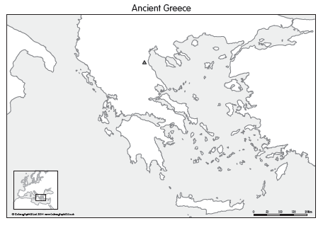**3. Грци су током** 5. Века пне. Водили два велика рата. Један је био против велике државе која је хтела да их освоји, он се зове ___________________________________________. Други су водила два највећа полиса међу собом то је _______________________________________________рат. Он је за последицу имао ____________ ________________________________________________________________

**4. Атина је била позната** по трговини и моћној флоти. Т Н

Персија је победила у Маратонској бици. Т Н

Тројански коњ је коришћен у Пелопонеском рату. Т Н

Лаконски говор је начин говора у Спарти. Т Н

**5. Становништво у свим** државама Старог века, па и у Спарти и Атини се дели на три групе:______________________________________________________

**6. Објасни шта у** чему је разлика између уређења у Атини и Спарти:

_______________________________________________________________________________________________

_______________________________________________________________________________________________

**7. Погледај мапу. Тачкама** обележи места где су на мапи Крит и Атина и Микена поред упиши К, А и М.

**8. Поређај битке и** ратове по редоследу којим су се дешавале: _____Сицилијанска експедиција, _____431. г. пне, _____Јонски устанак, _____Термопилска Битка.

Тест Стара Грчка, 5. Р, 15-мин. Име и презиме ____________________________________________одељење ___________

**1. Стари Грци су себе** називали _______________________ а своју државу ___________________. Нису имали једну државу већ је сваки град био држава за себе и такав град-држава се звао _________________.

**2. Објасни појмове**: скупштина__ ____________________________________________________________________

Тројански коњ______________________________________________________________________________________

Минос ___________________________________________________________________________________________

**3. Грци су током** 5. Века пне. Водили два велика рата. Један је био против велике државе која је хтела да их освоји, он се зове ___________________________________________. Други су водила два највећа полиса међу собом то је _______________________________________________рат. Он је за последицу имао ____________ ________________________________________________________________

**4. Атина је била позната** по трговини и моћној флоти. Т Н

Персија је победила у Маратонској бици. Т Н

Тројански коњ је коришћен у Пелопонеском рату. Т Н

Лаконски говор је начин говора у Спарти. Т Н

**5. Становништво у свим** државама Старог века, па и у Спарти и Атини се дели на три групе:______________________________________________________

**6. Објасни шта у** чему је разлика између уређења у Атини и Спарти:

_______________________________________________________________________________________________

_______________________________________________________________________________________________

**7. Погледај мапу. Тачкама** обележи места где су на мапи Крит и Атина и Микена поред упиши К, А и М.

**8. Поређај битке и** ратове по редоследу којим су се дешавале: _____Сицилијанска експедиција, _____431. г. пне, _____Јонски устанак, _____Термопилска Битка.